EL VERANO
A mí me encanta el verano,
porque es cuando cumplo años,
porque puedo ir a la playa,
y tumbarme en una toalla.

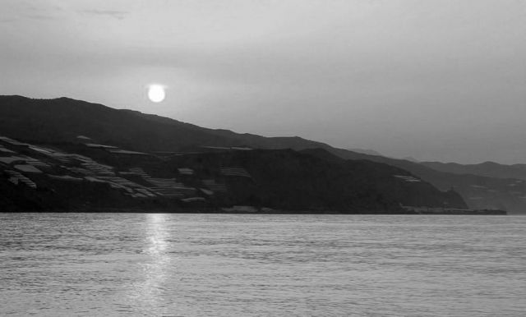

A mí me gusta el verano,
porque tiene tonos rojizos y anaranjados,
porque puedo tumbarme entre las flores,
y pintar corazones.

A mí me encanta el verano,
Porque puedo ver el sol, la luna y las estrellas,
y sobre todo,
porque de vez en cuando,
me tomo un rico helado.

María Pena Cibeira 1º ESO

